
Son las funciones de Excel que te permiten realizar cálculos estadísticos con datos, como promedio, mediana, moda, desviación estándar, entre otras... ;.Se utilizan principalmente para calcular o determinar tendencias en los números (datos) que luego te permiten predecir o encontrar determinados patrones y entender la información mejor.

A CONTINUACIÓN VAMOS A VER ALGUNOS EJEMPLOS DE FUNCIONES ESTADÍSTICAS EN EXCEL.

FUNCION MAXIMA
- MAX: Devuelve el mayor valor de una lista de argumentos
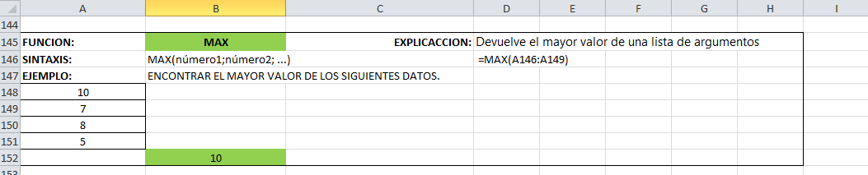
FUNCION MINIMA
- MIN: Devuelve el valor mínimo de una lista de argumentos
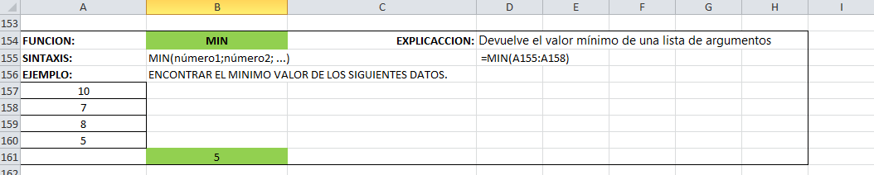
FUNCION PROMEDIO
- PROMEDIO : Este devuelve el promedio de sus argumentos.
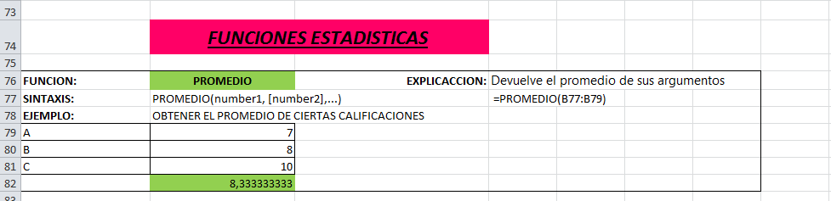

FUNCION CONTAR
- CONTAR: Cuenta cuantos números hay en la lista de argumentos.
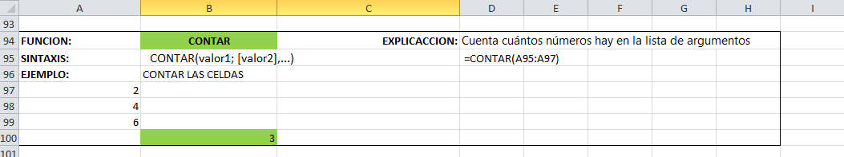

- CONTARA: Cuenta cuantos valores hay en la lista de argumentos.
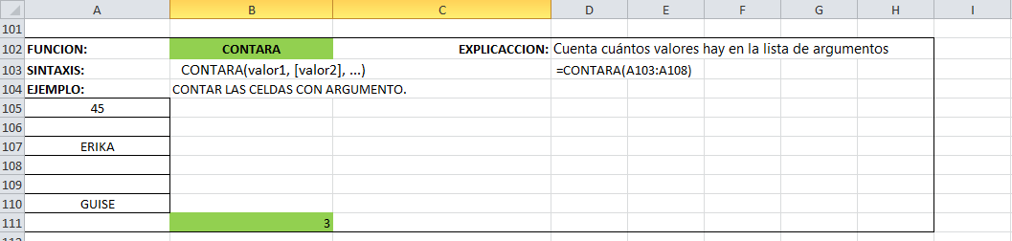
FUNCION CONTAR.BLANCO
- CONTAR.BLANCO: Cuenta el número de celdas en blanco de un rango.
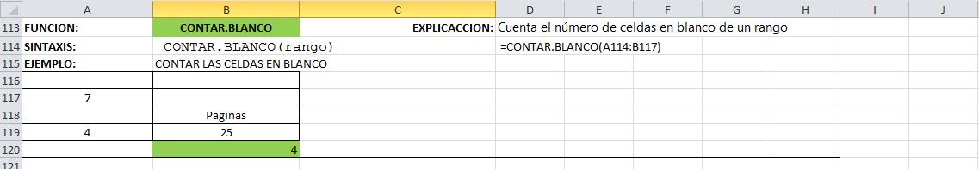

- CONTAR.SI: Cuenta el número de celdas, dentro del rango, que cumplen el criterio especificado.
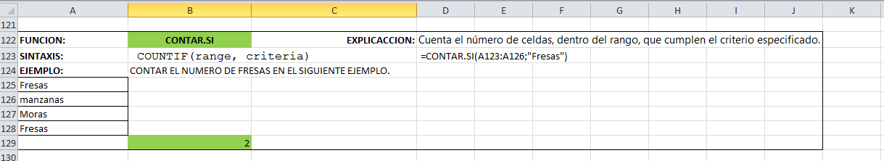

FUNCION MODA
- MODA: Devuelve el valor más común de un conjunto de datos
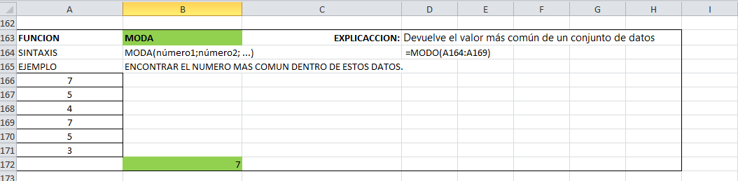

- SUMAR.SI:Suma los valores en un rango que cumple los criterios especificados.
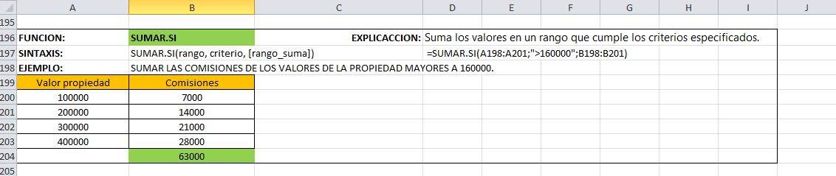

FUNCIÓN MEDIANA

¿QUÉ HACE?
Devuelve la mediana de los números dados.

SINTAXIS
MEDIANA(número1, [número2], …)
- número1 (obligatorio): El primer número a evaluar.
- número2 (opcional): El segundo número a evaluar y hasta 255 números opcionales.

EJEMPLOS
MEDIANA(23, 48, 79, 83, 94) = 79

FUNCIÓN MODA.UNO

¿QUÉ HACE?
Devuelve el valor que se repite con más frecuencia en una matriz o rango de datos.

SINTAXIS
MODA.UNO(numero1, [numero2], …)
- número1 (obligatorio): El primer número a evaluar.
- número2 (opcional): El segundo número a evaluar y hasta 255 valores opcionales.

EJEMPLOS
MODA.UNO(6,5,5,4,3,5) = 5

